30 DE XUÑO ÁS 11.00 H.

2019
COLABORA:

ORGANIZA:

SAÍDA DA PRAZA DO CONCELLO DO PEREIRO DE AGUIAR ATA O ENCORO DE CACHAMUIÑA CON REGRESO ATA Á PRAZA

INSCRICIÓNS ATA O VENRES 21 DE XUÑO NA BIBLIOTECA PÚBLICA OU NO TELÉFONO 988.259.839, DE 9:00 A 14:30

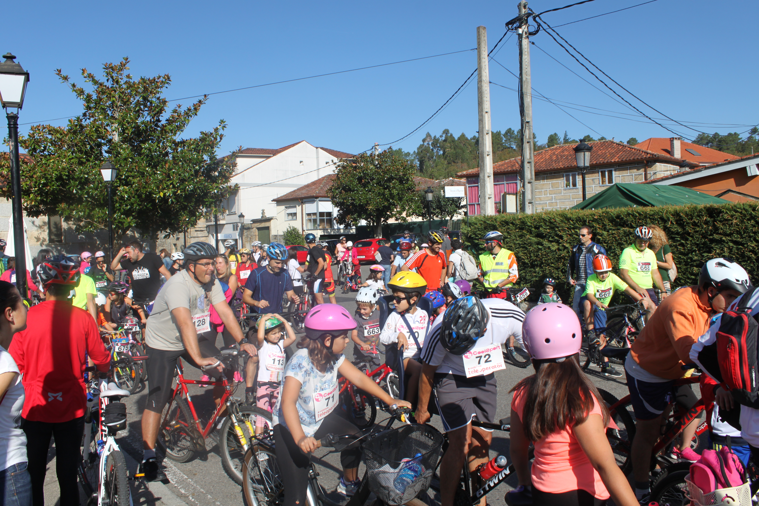
HABERÁ AGASALLOS
PARA TODOS OS
PARTICIPANTES, E O
REMATE SORTEO DE
DIFERENTES
OBSEQUIOS E UNHA BICICLETA

XII DÍA DA BICI

HABERÁ XINCANA PARA OS MÁIS PEQUENOS NA PRAZA DO CONCELLO. OS MENORES DEBERÁN IR ACOMPAÑADOS POR UN ADULTO.

RECÓRDASE A TODOS OS PARTICIPANTES QUE É OBRIGATORIO O USO DO CASCO, ASÍ COMO RECOLLER O DORSAL DE PARTICIPACIÓN XUNTO Á ORGANIZACIÓN MEDIA HORA ANTES DA SAÍDA.

Área de deportes
Área de Cultura, Turismo e Mocidade
www.concellopereiro.com // cultura@concellopereiro.com

